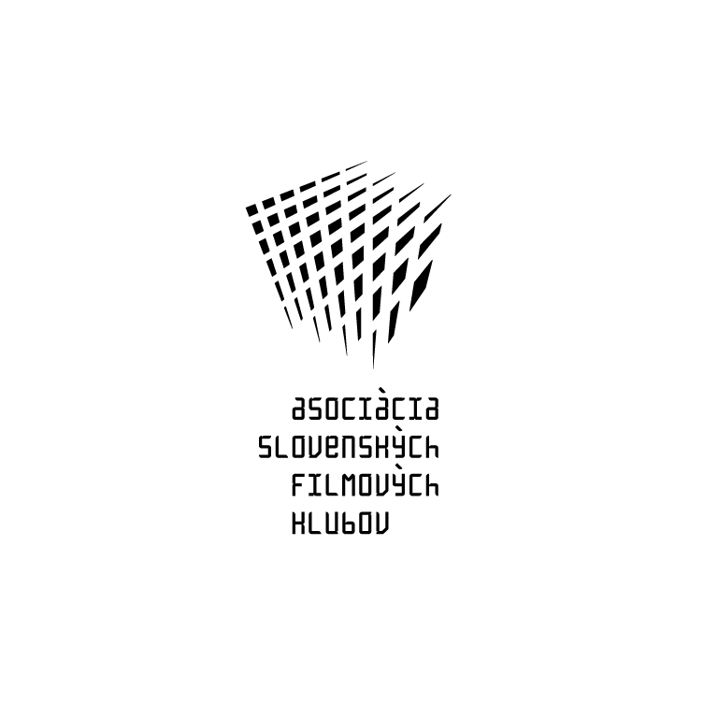

ASOCIÁCIA SLOVENSKÝCH FILMOVÝCH KLUBOV
Brnianska 33, 811 04 Bratislava, Tel: 02/5465 2018-19, fax: 02/5465 2017
INTERNET: http://www.asfk.sk, E-mail: asfk@mail.t-com.sk
uvádza čínsky film

CESTA DOMOV
(Wo de fu qin mu qin)

Monopol: AČFK/ASFK
Premiéra v SR: 13. 9. 2007 (Projekt 100 – 2007)
Rok výroby: 1999
Doporučená prístupnosť: MP
Formát: 35 mm, čb + farebný, 89 min., české titulky
Žáner: ľúbostný príbeh
Kinodistribúcia: ASFK od 13. 9. 2007 do 7. 12. 2013
Produkcia: Guangxi Film Studios / Beijing New Pictures Distribution Company
Réžia: Zhang Yimou [Čang I-mou]. Námet: Bao Shi – román Spomienka. Scenár: Bao Shi
Kamera: Hou Yong. Hudba: San Bao. Strih: Zhai Ru
Hrajú: Zhang Ziyi [Čang C’-i] (mladá Čao Ti), Sun Honglei (Luo Jü-šeng), Zheng Hao (Luo Čang-jü), Zhao Yuelin (stará Čao Ti), Li Bin (Jü-šengova babička), Chang Guifa (starý starosta), Sung Wengcheng (mladý starosta), Liu Qi (strýko Sia), Ji Bo (mladý Sia) a ďalší

Luo Jüšeng sa po mnohých rokoch vracia z mesta do rodnej dediny, aby pochoval svojho otca, miestneho učiteľa. Zatiaľ čo prebiehajú prípravy na dávno zabudnutý obrad, syn si spomína na príbeh svojich rodičov – nezlomnú lásku 18-ročnej dievčiny k novému učiteľovi. Film získal Veľkú cenu poroty na MFF Berlín 2000 a Cenu divákov na MFF Sundance 2001.

Ocenenia (výber): Veľká cena poroty Strieborný berlínsky medveď, Cena ekumenickej poroty - MFF Berlín 2000; Cena divákov - MFF Sundance 2001; Čínske výročné ceny Zlatý kohút: najlepší film, najlepšia réžia, najlepšia výprava (Cao Juiping).

Bibliografia: Filmový přehled 2/2007

O FILME

„Cesta domů je filmovou baladou tak bezchybně vystavěnou a delikátně vyváženou, že se jí daří překonat nástrahy snímků, které se snaží o klasickou, lyrickou prostotu.“
Stephen Holden, New York Times 21. 5. 2001

Známý čínský tvůrce velkých filmových pláten Zhang Yimou natočil v letech 1998-99 překvapivě dva nenápadné komorní snímky, Nikdo nesmí chybět (FP 2/2007) a Cesta domů, inspirované moderní íránskou kinematografií. Oba navíc spojuje motiv venkovské školy. – V Cestě domů se po dlouhých letech vrací z města do rodné vesnice Luo Jü-šeng na pohřeb svého otce, venkovského učitele. Jeho matka trvá na dávno zapomenutém obřadu, při němž musí být nebožtík dopraven z márnice k hrobu střídajícími se nosiči. Jenže cesta z města do horské vsi je dlouhá a lidí v ní je příliš málo. Muž přesto chce matce vyhovět. Přitom si připomene příběh svých rodičů, jenž se odehrál před čtyřiceti lety. (...) Velmi jednoduchá love story se odvíjí v pestrých barevných plochách, v nichž se střídají panoramatické záběry horské krajiny v různých ročních obdobích a v nichž významnou roli hraje červená barva lásky. Oproti tomu současnost vyprázdněné vesnice a scéna pohřebního průvodu v nevlídném zimním počasí jsou natočeny jako černobílé.
-tbk-: Cesta domů - Filmový přehled 2/2007

„Cesta domů, nostalgická pocta vytrácejícímu se venkovskému způsobu života Číňanů, by se dala brát jako ,,přijímací zkouška“ Zhang Ziyi, která později hrála neposlušnou princeznu v ,,Tygru a drakovi.“
Rita Kempleyová, Washington Post 8. 6. 2001

Rozdelenie na čiernobielu prítomnosť a farebnú minulosť príbehu Luových rodičov má vo filme svoj symbolický význam. Farba a vycibrená estetika filmov Čang I-moua, ovplyvnená čínskou výtvarnou tradíciou, čerpajúcou v mnohom z ľudového umenia, je jedným z výrazných znakov jeho talentu
Langerová, Viera: O nezabúdaní - Film.sk 9/2007- Zvláštne vydanie Projekt 100 - 2007

Zhang Yimou [Čang I-mou]
* 14. 11. 1950, Si-an, provincia Šen-si
Jeden z najvýznamnejších režisérov z tzv. piatej generácie. Na začiatku kultúrnej revolúcie (1966) ho poslali na nútené práce do poľnohospodárstva, neskôr pracoval v textilnej továrni. V roku 1978 ho prijali na štúdium kamery na Pekingskej filmovej akadémii. Po jej absolvovaní v roku 1982 začínal ako kameraman (napr. Žltá zem a Veľká prehliadka Čchen Kchaj-keho) a herec. Ako režisér debutoval filmom Červené pole (1987), za ktorý získal Zlatého medveďa na MFF Berlín 1988. I ďalšie jeho filmy získali ocenenia na najprestížnejších filmových festivaloch: Ťü Tou Zlatý klas vo Valladolide, Zaveste červené lampióny - Strieborného leva a Príbeh Čchiou-ťü a Nikto nesmie chýbať Zlatého leva v Benátkach, Žiť! Veľkú cenu poroty ex aequo v Cannes a Cesta domov Strieborného medveďa v Berlíne. V ôsmich filmoch hrala jeho bývalá manželka Gong Li.
Filmy – 1984: Yi ge he ba ge (Jeden a osem; r. Zhang Jun-zhao) - len kamera, Huang tu di (Žltá zem; r. Cheng Kaige) - len kamera, 1986: Da yue bing (Veľká prehliadka; r. Cheng Kaige) - len kamera, 1987: Lao jing (Stará studňa; r. Wu Tian-ming) - len kamera, herec, Červené pole, 1990: Ju Dou (Ťü Tou), Qinyong qing (Terakotový bojovník; r. Ching Siu-tung) – len herec, 1991: Zaveste červené lampióny (Ta-chung teng-lung kao-kao kua – uvedené v ČR), 1992: Qiu Ju da guan si (Príbeh Čchiou-ťü), 1994: Hua hun (Maliarova duša; r. Huang Shuqin) - spol. sc., režijný dohľad, Huozhe (Žiť!), Xi chu bawang (Konkubína veľkého dobyvateľa; r. Stephen Shin, Clara Lawová) – len prod.; Yao a yao yao dao waipo qiao/Shanghai Triad (Opiová vojna - V/Šanghajská triáda - TV), 1995: epizóda z filmu Lumière et compagnie (Lumière a spol.; spol. réžia – TV), 1997: You hua hao hao shuo (Nestrácaj hlavu) + herec, Long cheng zheng yue (Príbeh Dračieho mesta; r. Yang Fengliang) – len spol. prod., 1998: Nikto nesmie chýbať (Yi ge dou bu neng shao – uvedené v ČR), CESTA DOMOV (Wo de fu qin mu qin), 2000: Xingfu shiguang (Šťastné chvíle), 2002: Hrdina (Ying xiong) + spol. sc., spol. prod., 2004: Klan Lietajúcich dýk (House of Flying Daggers / Shi mian mai fu) + spol. námet, spol. sc., spol. prod., 2005: Qian li zou dan qi (Sám na ceste dlhej 1000 míľ) + spol. sc., prod., 2006: Man cheng jin dai huang jin jia (Kliatba zlatého kvetu) + sc., spol. prod.

